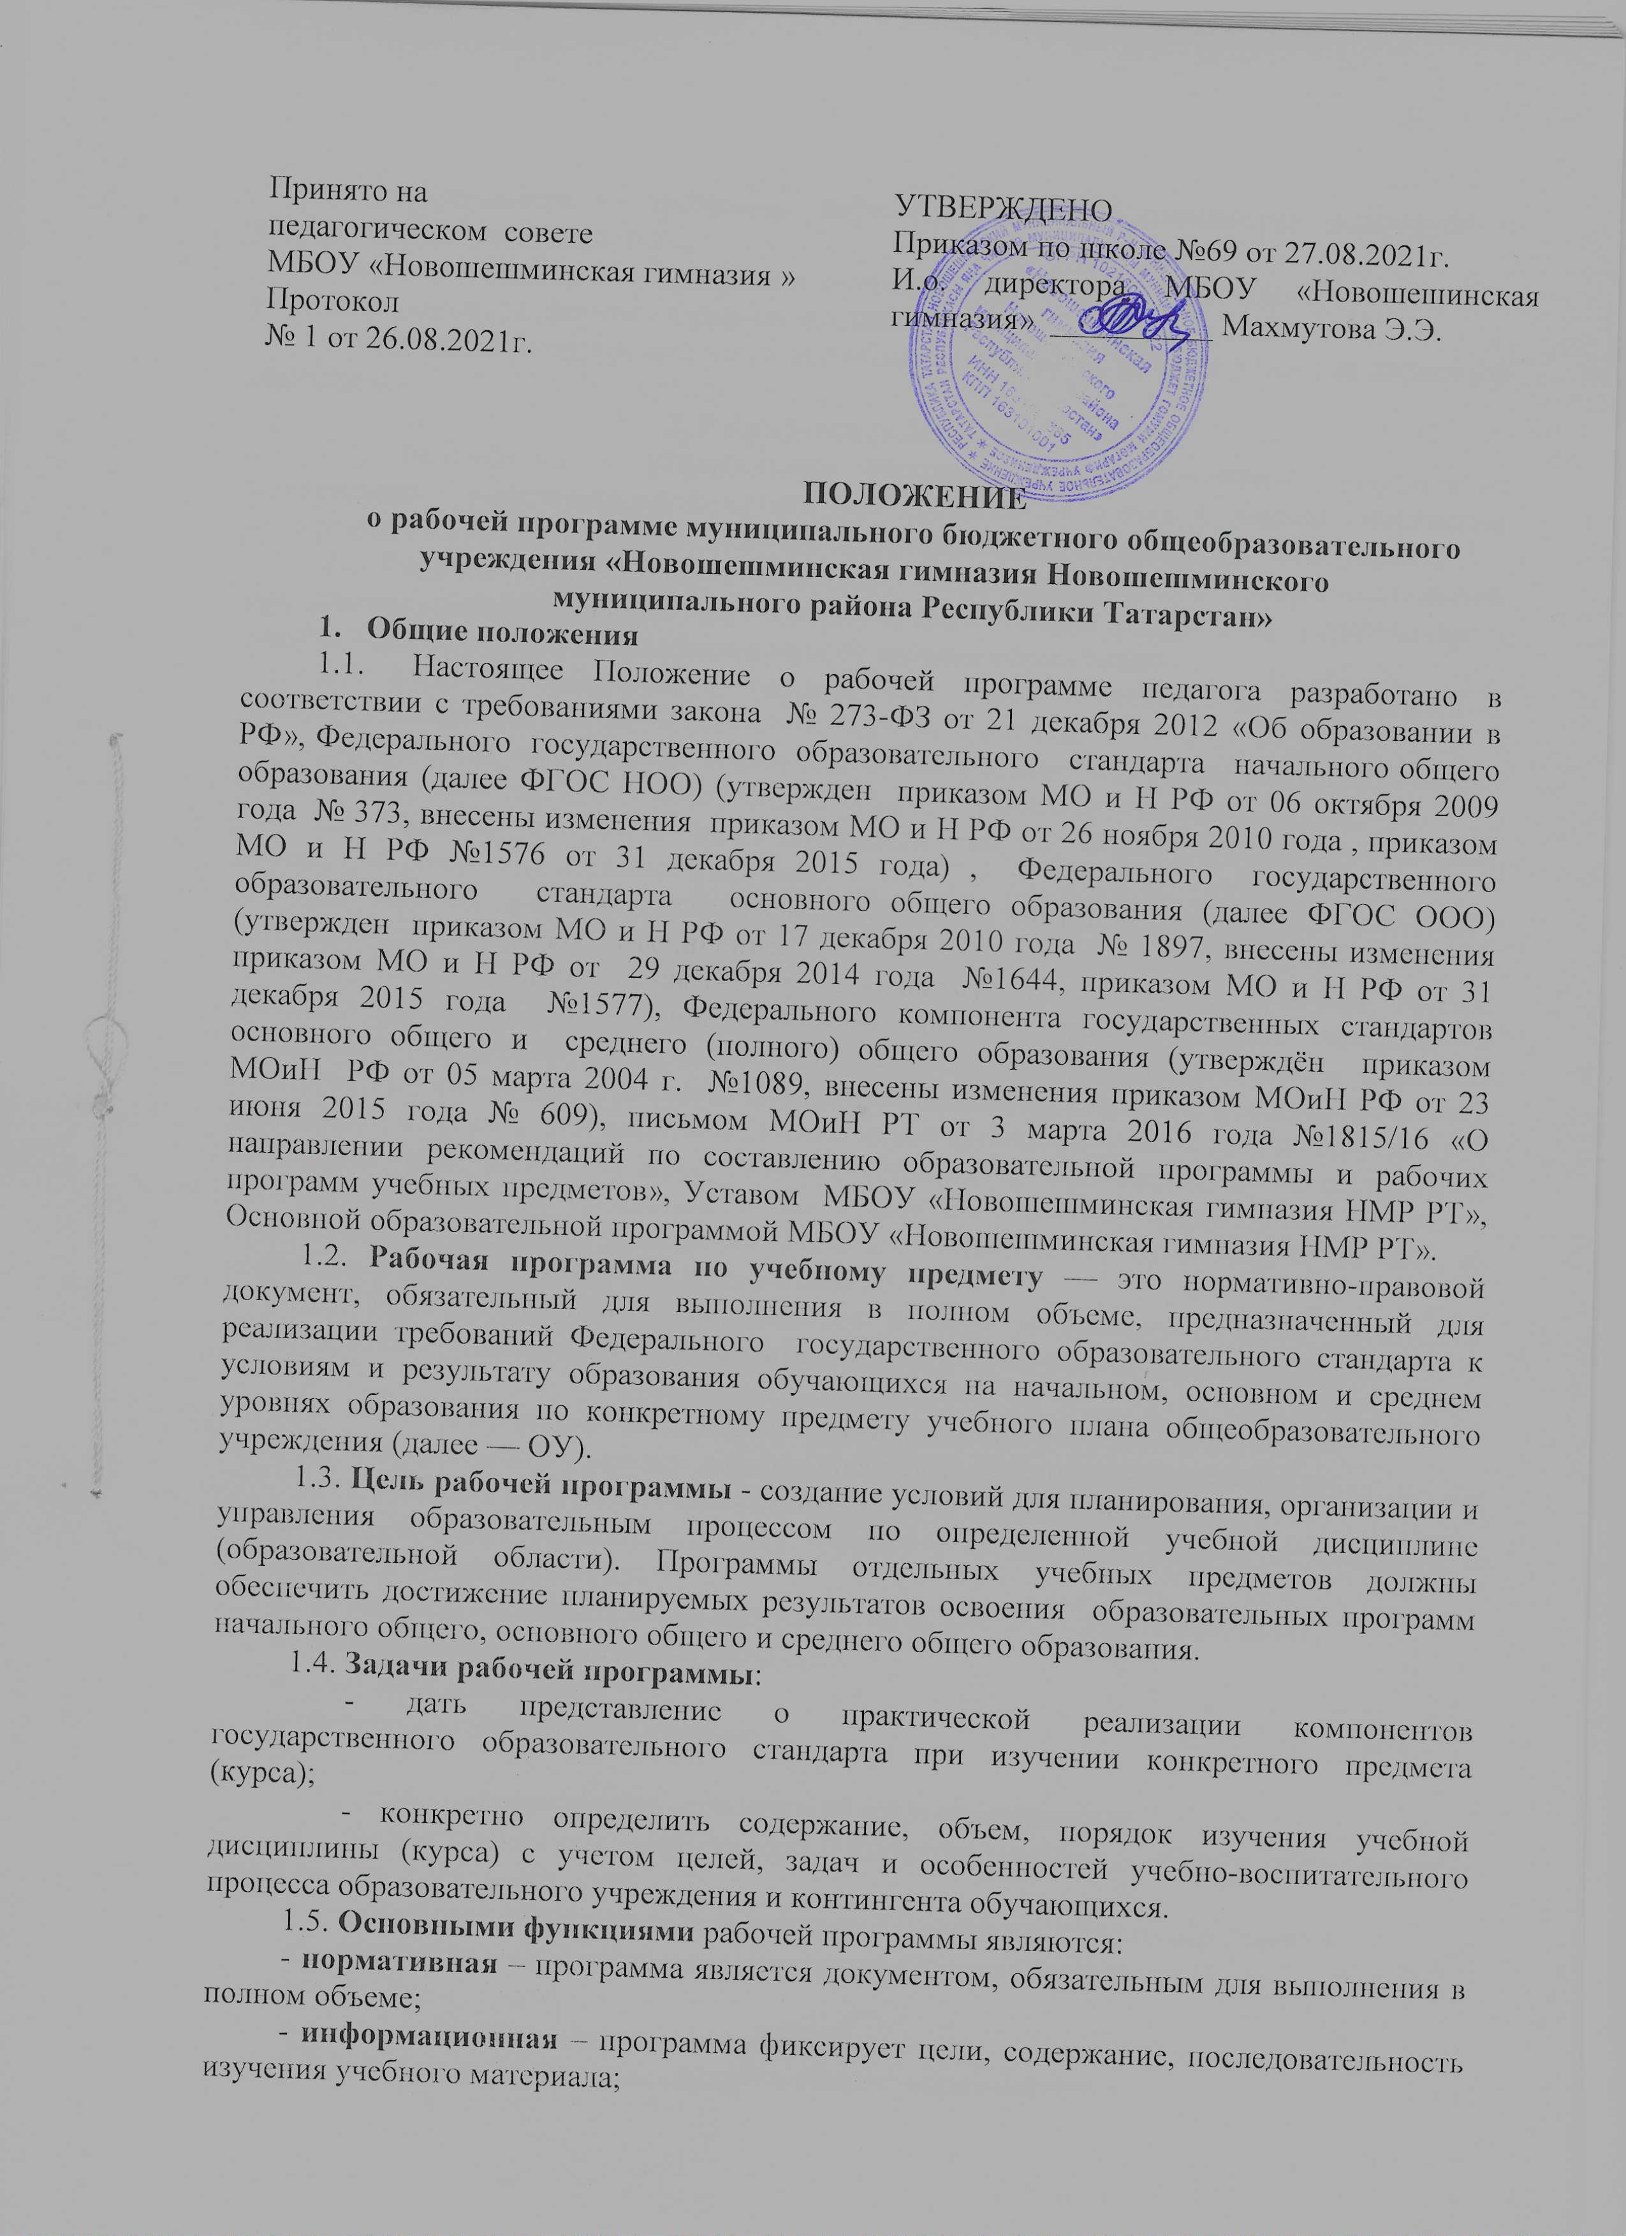- методическая – программа определяет методы достижения планируемых результатов каждым учащимся;
- организационная – программа определяет основные направления деятельности учителя и учащихся, формы их взаимодействия;
- оценочная – программа выявляет объекты контроля, уровни усвоения элементов содержания.
2. Разработка рабочей программы
2.1. Разработка и утверждение образовательных программ относится к компетенции образовательной организации (статья 28 пункт 6 закона Российской Федерации от 29.12.2012 года № 273 –ФЗ «Об образовании в Российской Федерации»).
2.2. Рабочая программа является составной частью образовательной программы образовательного учреждения, определяющей содержание образования в данном образовательном учреждении на всех уровнях образования.
2.3. Учитель планирует и осуществляет учебный процесс в соответствии с образовательной программой образовательного учреждения;
2.4. Рабочие программы составляются на уровень обучения (начальное общее образование, основное общее образование, среднее общее образование)
2.5. Рабочая программа разрабатывается на все образовательные предметы, курсы, внеурочную деятельность, кружки.
2.6. Рабочая программа разрабатывается одним учителем или группой учителей , входящих в методическое объединение.
2.7. Учитель, разрабатывая рабочую программу, может определять новый порядок изучения материала, не нарушая при этом логику предмета; вносить изменения в содержание изучаемой темы, конкретизируя и детализируя дидактические единицы; расширять перечень дидактических единиц; дополнять требования к уровню подготовки учащихся, уменьшать или увеличивать количество часов на изучение тем, по сравнению с примерной или авторской программами. Изменения, произведенные в содержании рабочей программы по сравнению с программой по учебному предмету или авторской программой по предмету, должны быть обоснованными (если изменения более 20%, то необходима внешняя экспертиза и согласование).
2.8. Рабочая программа составляется в двух экземплярах: один хранится у учителя, второй сдается заместителю директора по учебно-воспитательной работе.

3. Порядок согласования и утверждения рабочей программы.
3.1. Разработанная учителем рабочая программа должна соответствовать:
3.1.1. Рабочая программа начального общего образования;
- Федеральному образовательному стандарту начального общего образования с изменениями и дополнениями;
- примерной образовательной программе начального общего образования;
- образовательной программе НОО ОУ;
- учебному плану ОУ
- федеральному перечню учебников;

3.1.2. Рабочая программа основного общего образования;
- Федеральному образовательному стандарту основного общего образования с изменениями и дополнениями;
- примерной образовательной программе основного общего образования;
- образовательной программе основного общего образования ОУ;
- учебному плану ОУ;
- федеральному перечню учебников;
3.1.3. Рабочая программа среднего общего образования;
- Федеральному образовательному стандарту среднего общего образования;
- примерной образовательной программе среднего общего образования;
- федеральному перечню учебников;
- учебному плану ОУ;
3.2. Администрация ОУ проводит экспертизу рабочей программы на предмет соответствия требованиям настоящего положения.
Первичная экспертиза может проводиться в электронном виде.
3.3. Экспертиза может быть проведена с привлечением руководителей методических объединений школы, членов методического совета;
3.4. При несоответствии рабочей программы установленным требованиям, он накладывает резолюцию о необходимости доработки с указанием конкретного срока;
3.5. При соответствии рабочей программы установленным требованиям она визируется заместителем директора по учебно-воспитательной работе и утверждается руководителем образовательного учреждения не позднее 1 сентября.
При этом на титульном листе рабочей программы ставятся соответствующие грифы о согласовании и утверждении рабочей программы.
3.6. Все изменения, дополнения, вносимые педагогическим работником в программу в течение учебного года, должны быть согласованы с заместителем директора по УР.

4. Структура рабочей программы
4.1. На основании приказа Министерства образования и науки РФ №1576 от 31 декабря 2015 г. «О внесении изменений в федеральный государственный образовательный стандарт начального общего образования, утвержденный приказом Министерства образования и науки Российской Федерации от 6 октября 2009 г. № 373, рабочая программа начального общего образования по предмету должна содержать следующие разделы:
- Титульный лист
- Пояснительная записка
- Планируемые результаты освоения учебного предмета, курса
- Содержание учебного предмета, курса
- Тематическое планирование, в том числе с учетом рабочей программы воспитания с указанием количества часов, отводимых на освоение каждой темы
4.2. На основании приказа Министерства образования и науки РФ №1577 от 31 декабря 2015 г. «О внесении изменений в федеральный государственный образовательный стандарт основного общего образования, утвержденный приказом Министерства образования и науки Российской Федерации от 17 декабря 2010 г. № 1897, рабочая программа основного общего образования по предмету должна содержать следующие разделы:
- Титульный лист;
- Пояснительная записка
- Планируемые результаты освоения учебного предмета, курса
- Содержание учебного предмета, курса
- Тематическое планирование, в том числе с учетом рабочей программы воспитания с указанием количества часов, отводимых на освоение каждой темы
4.3. Структура рабочей программы среднего общего образования по учебному предмету (курсу) включает в себя следующие разделы:
- Титульный лист
- Пояснительная записка
- Планируемые результаты освоения учебного предмета, курса
- Содержание учебного предмета, курса
- Тематическое планирование, в том числе с учетом рабочей программы воспитания с указанием количества часов, отводимых на освоение каждой темы
4.4. Рабочая программа по курсу внеурочной деятельности должна иметь следующие разделы:
- Титульный лист
- Пояснительная записка
- Результаты освоения курса внеурочной деятельности
- Содержание курса внеурочной деятельности с указанием форм организации и видов деятельности
- Тематическое планирование с учетом рабочей программы воспитания

5. Требования к разделам рабочей программы.
5.1. Титульный лист содержит:
-полное наименование образовательного учреждения в соответствии с Уставом;
- грифы рассмотрения, согласования и утверждения с указанием даты;
- название учебного курса, предмета, дисциплины (модуля) на уровень;
- на следующие годы реализации программы
  - Пояснительная записка.
Пояснительная записка – структурный элемент рабочей программы, который содержит следующие элементы:
- Перечень нормативных документов, на основании которых разработана рабочая программа;
- Наименование учебников (линии учебников), с указанием авторов, используемых для изучения учебного предмета, курса, дисциплины (модуля);
- срок реализации

5.3. Планируемые результаты освоения учебного предмета, курса
Требования разрабатываются в соответствии с ФГОС, планируемыми результатами освоения основной образовательной программы образовательного учреждения.
В соответствии с ФГОС должны быть отражены группы личностных, регулятивных, познавательных, коммуникативных, предметных результатов.
Предметные результаты освоения учебного предмета приводятся в блоках «Выпускник научится» и «Выпускник получит возможность научиться».
Необходимо отразить, какие непосредственно результаты должны быть достигнуты по окончанию каждого, конкретного класса.

5.4. Содержание учебного предмета, курса
Содержание учебного предмета, курса – структурный элемент рабочей программы, включающий:
- перечень и название разделов и тем курса;
- необходимое количество часов для изучения раздела, темы;
- творческие и практические задания, экскурсии и другие формы занятий, используемые при обучении;
- возможные виды самостоятельной работы учащихся;
- использование резерва учебного времени.
5.5. Тематическое планирование с указанием количества часов, отводимых на освоение каждой темы
Тематический планирование – структурный элемент рабочей программы, содержащий:
- перечень разделов, тем, последовательность их изучения;
- целевые приоритеты воспитания в соответствии с ресурсами каждого предмета;
- количество часов на изучение каждого раздела и каждой темы.
- количество контрольных, практических работ (всем учителям);
- лабораторных работ (обязательно учителям физики, химии, биологии).

- Утверждение рабочей программы
6.1. Рабочая программа учебного предмета, курса рассматривается на заседании педагогического совета школы, согласовывается с заместителем директора по учебно-воспитательной работе и утверждается директором ежегодно перед началом учебного года;
6.2. При несоответствии Программы учебного предмета, курса установленным данным положением требованиям, заместитель директора по учебно-воспитательной работе учреждения накладывает резолюцию о необходимости доработки с указанием конкретного срока исполнения.

7. Оформление и хранение рабочей программы.
6.1. Текст набирается шрифтом Times New Roman, 12 - 14, одинарный межстрочный интервал, переносы в тексте не ставятся, выравнивание по ширине, поля: верхнее, нижнее — 2 см, левое — 3см, правое — 1,5см; листы формата А 4.
6.2. Все разделы начинать с новой страницы.
6.3. Один экземпляр рабочей программы в печатном и электронном виде сдается администрации ОУ, второй экземпляр хранится у учителя.

Муниципальное бюджетное общеобразовательное учреждение
«Новошешминская гимназия Новошешминского муниципального района
Республики Татарстан»

РАССМОТРЕНО  На заседании ШМО  Руководитель ШМО  ______  Протокол № от «___» 20 г. | СОГЛАСОВАНО  Заместитель директора по УР  ________  « » 20 г. | УТВЕРЖДЕНО  Директор МБОУ «Новошешминская гимназия»  ________  Приказ № от « » 20 г.

Рабочая программа
по учебному предмету « »
для классов

Рассмотрено на заседании педагогического совета
Протокол № от

Пояснительная записка
Рабочая программа по (название предмета) разработана на основе ФГОС, требований к результатам освоения основной образовательной программы НОО, ООО, СОО муниципального бюджетного общеобразовательного учреждения «Новошешминская гимназия» с учетом примерной программы основного общего образования по (название предмета)
Рабочая программа ориентирована на учебники (название учебника, авторы, издательство, год издания).
Согласно учебному плану на изучение (название предмета) отводится
В 5 классе (указывается количество часов в год), (количество контрольных работ, лабораторных, практических работ, зачетов).
В 6 классе (указывается количество часов в год), (количество контрольных работ, лабораторных, практических работ, зачетов).
В 7 классе (указывается количество часов в год), (количество контрольных работ, лабораторных, практических работ, зачетов).
В 8 классе (указывается количество часов в год), (количество контрольных работ, лабораторных, практических работ, зачетов).
В 9 классе (указывается количество часов в год), (количество контрольных работ, лабораторных, практических работ, зачетов).
Срок реализации рабочей программы – ______ лет.

Тематическое планирование
Целевые приоритеты воспитания в соответствии с ресурсами каждого предмета:
……

№ | Тема | Количество часов

